Öğrenci Ders Seçimi Ön Kayıt Aşaması
Öğrenci ile sisteme giriş yapılır. Yaz Okulu Ders Seçimi sayfasına girilir.
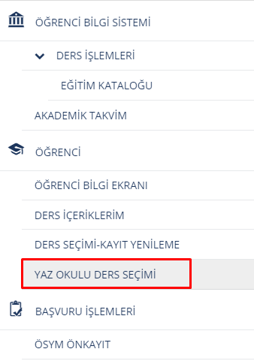
Ders Seçimi-Kayıt Yenileme sayfasında açılan dersler listelenir. Öğrenci alınabilecek en fazla saat tutarı olan 12 saat kadar ders seçimi yapabilmektedir.
Seçtiği Derslere Ekle Butonu ile öğrenci ders seçimini gerçekleştirir. Her ders seçiminde Ders Ücreti tutarı ekrana yansır.
Seçtiği derslerin toplam kredi ve ücret bilgilerini Seçilen Dersleri Görüntüle butonu ile görüntüleyebilir.

Harç İşlemleri
Harç İşlemleri Sayfasında Öğrenci Borç Bilgisi Güncelleme sekmesinden öğrencinin Yaz Okulu borç tutarı ve ödeme tutarı görüntülenir.

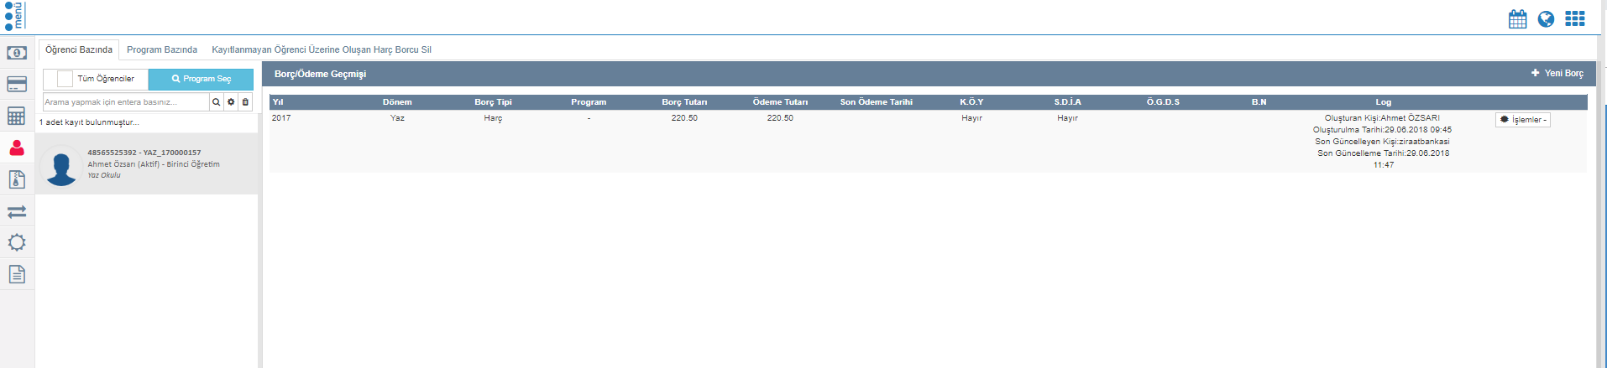

Öğrenci Ders Seçimi Kesin Kayıt Aşaması
Akademik Takvimden Yaz Okulu Kesin Kayıt Tarihleri aktiflendiğinde öğrenci ders seçimi sayfasında Aşama olarak Yaz Okulu Kesin Kayıt aşamasını görür. Önkayıtta seçtiği derslerden kapatılan ders var ise Seçilen Fakat Açılmayan Dersler bölümünde dersi görür.
Bu dersin yerine ders almak ister ise Açılan Dersleri Görüntüle butonu ile almadığı ders var ise dersi seçebilir. Seçtiğim Dersleri Görüntüle butonu ile seçtiği tüm dersleri ve ücret bilgilerini görüntüler. Öğrenci Harç ödemesini yaptıktan sonra kesin kayıt sayfasında Ödenen Tutar bölümünde ücret bilgisi görüntülenir. KAYDI TAMAMLA butonuna basarak Kesin Kayıt işlemini gerçekleştirir. Kayıt tamamlandıktan sonra Aşama Kayıt Tamamlandı olarak değişir.

